AGENDA-BÜRO
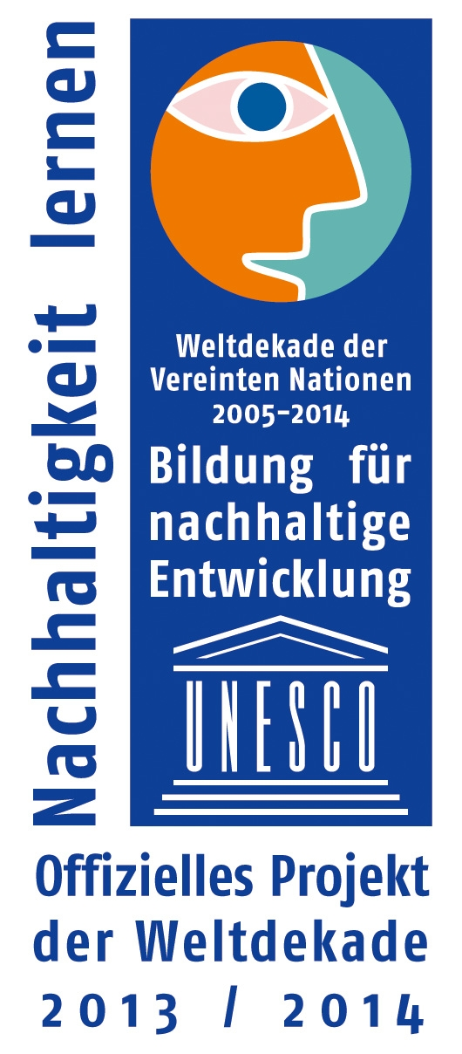
IM uMWELTZENTRUM AG Ökologie
Geschäftsstelle: Annaberger Straße 89; 09120 Chemnitz
 – 0371/488 6177  – 0371/488 6197
 – umweltzentrum@stadt-chemnitz.de

Chemnitz ,den 11.05.2015

Einladung

Die AG Ökologie trifft sich turnusgemäß am Donnerstag, den 21.05. 2015, 18:00 Uhr im Umweltzentrum, Henriettenstraße 05.

Vortrag: Fischfauna in der Chemnitz von Mike Uhlemann, Anglerverband Südsachsen, Mulde/Elster e.V.

Danach wäre noch zu reden über:
- Informationen Umweltzentrum: Rückschau „Tag gegen den Lärm“ vom 29.04.15
- Restplanung: GEO-Tag der Artenvielfalt 2015
- Zeisigwald: weitere Strategie zur nachhaltigen Waldwirtschaft

4.Sonstiges:
- Mink und Reiherenten am Schloßteich
- Nachlese LAG Ökologie
- nächstes Treffen am 18.06.2015

www.umweltzentrum-chemnitz.de
www.facebook.com/Chemnitzer Agenda21

Manfred Hastedt
Leiter Umweltzentrum

